УДК 622.016 © П.Н. Должиков, Н.Н. Палейчук, Ю.П. Должиков

ИССЛЕДОВАНИЕ ВЛИЯНИЯ ПРОТЯЖЕННОСТИ ВЫРАБОТОК

НА ЭФФЕКТИВНОСТЬ УГЛЕДОБЫЧИ ШАХТЫ

За результатами шахтних досліджень отримана залежність показника стійкості капітальних і підготовчих виробок від загальної їх протяжності. Встановлений вплив узагальненого показника стійкості виробок на відносну місячну добичу лави. Обґрунтована нелінійна залежність відносної собівартості вугілля від загальної довжини підтримуваних виробок.
По результатам шахтных исследований получена зависимость показателя устойчивости капитальных и подготовительных выработок от общей их протяженности. Установлено влияние обобщенного показателя устойчивости выработок на относительную месячную добычу лавы. Обоснована нелинейная зависимость относительной себестоимости угля от общей длины поддерживаемых выработок.
On results mine researches dependence of stability index of the main and development workings is got on their general extent. Influence of the generalized index of workings’ stability is set on the relative monthly longwall’s power. Nonlinear dependence of relative prime price of coal is set on general length of the supported workings.

Введение

Ведение горных работ на шахтах Боково-Хрустальского и Должано-Ровенецкого геолого-промышленных районов сопровождается увеличением глубины разработки и протяженности горных выработок. В связи с тем, что с течением времени вышеуказанные параметры будут только возрастать, является актуальным исследование влияния общей длины выработок на эффективность угледобычи в условиях шахты «Партизанская» ГП «Антрацит». Под эффективностью добычи в широком смысле следует понимать как технологическую эффективность, т.е. суточную нагрузку на лаву, скорость подвигания очистного забоя и т.д., так и экономическую целесообразность добычи угля в соответствующих горно-геологических, геотехнических, геомеханических, технологических и социально-бытовых условиях.
Технико-экономическая эффективность добычи угля определяется следующей системой основных показателей [1]:
- прибылью и рентабельностью производства;
- использованием основных фондов – фондоотдачей;
- экономической эффективностью капитальных вложений;
- показателями оценки технического уровня.
Наибольший интерес представляют показатели первой и четвертой групп, в силу того, что определение их значений актуально на любом этапе эксплуатации шахты [1, 2]. В связи с этим, основными задачами работы являются:
- изучение влияния состояния выработок и их длины на технологическую эффективность угледобычи шахты «Партизанская»;
- исследование экономической эффективности добычи угля при различных значениях протяженности выработок шахты.

Результаты исследований влияния состояния выработок и их
протяженности на эффективность угледобычи шахты
«Партизанская»

В качестве объекта исследований выбраны все поддерживаемые капитальные и подготовительные выработки пластов h₈ и h₁₀ шахты «Партизанская» ГП «Антрацит». Горно-геологические и геомеханические условия региона, показатели устойчивости выработок и технического состояния шахты проанализированы и систематизированы в работе [3].
Для определения влияния состояния выработок на месячную добычу лавы были собраны данные об эксплуатационном состоянии выработок за период 2008-2010. Состояние выработок оценивалось при помощи показателя устойчивости ω, определяемого отношением суммарной протяженности участков выработки не требующих ремонта к общей ее длине.
При проведении исследования значения ω определялись для всех выработок, участвующих в технологической цепочке добычи: конвейерных, откаточных, вспомогательных, вентиляционных, непосредственно обеспечивающих выполнение соответствующих процессов и операций (транспортирование угля, доставка материалов, оборудования, вентиляции и др.), кроме очистного забоя, камер и скважин.
Для обобщенной по всем исследуемым выработкам характеристики их эксплуатационного состояния использовалось выражение
$Ω=\frac{1}{j}\sum_{i=1}^{j}{ω_{i}}$, (1)
где $Ω$– обобщенный показатель устойчивости выработок шахты;
$j$ – количество исследуемых выработок;
$ω_{i}$ – показатель устойчивости i-й выработки.
В результате обработки данных шахтных исследований эксплуатационного состояния выработок методами корреляционно-регрессионного анализа получена зависимость обобщенного показателя устойчивости от общей длины поддерживаемых выработок, которая представлена на рис. 1. Данные о значениях показателя $Ω$ и общей длины поддерживаемых выработок брались с интервалом в полгода.
Полученная зависимость с наибольшей достоверностью аппроксимируется выражением вида
$Ω=0,\text{98}⋅\text{exp}\left(−1,\text{26}⋅L_{П}\right); R^{2}=0,\text{62}$, (2)
где $L_{П}$ – общая длина поддерживаемых выработок, м.
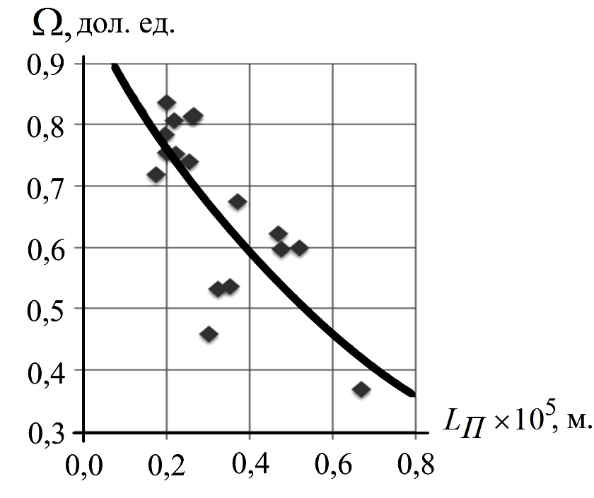
Рис. 1. Зависимость показателя устойчивости Ω от общей протяженности поддерживаемых выработок шахты «Партизанская»

Как следует из приведенной зависимости, с увеличением протяженности поддерживаемых выработок происходит уменьшение общего показателя их устойчивости. Данное явление обусловлено, прежде всего, тем, что увеличение количества выработок и их протяженности происходит при возрастании глубины разработки, что, в свою очередь, способствует снижению устойчивости выработок вследствие увеличения горного давления.
В работе [3] участки выработок по показателю устойчивости ω_{N}, определяемому отношением количества работоспособных рам металлокрепи к общему их числу на исследуемом участке, были классифицированы на четыре типа и для них приведены данные о вероятности вывалообразований, которые сведены в табл. 1.
Из табл. 1 следует, что наибольшее число вывалов происходит в зонах I-го типа. Учитывая, что со временем практически 100% зон II-го типа переходят в зоны I-го типа, очевидна тенденция к постоянному увеличению количества вывалообразований и их параметров.
На рис. 2 представлено распределение количества зон II-го и I-го типов в исследуемых диапазонах глубин разработки.

Таблица 1
Распределение вероятностей вывалов в различных зонах
выработок
Параметры | Распределение параметров по зонам
Параметры | I-го типа | II-го типа | III-го типа | IV-го типа
Показатель устойчивости, ω_{N} | ω_{N} ˂ 0,5 | 0,5 ≤ ω_{N} ≤ 0,65 | 0,65 ˂ ω_{N} ≤ 0,8 | ω_{N} > 0,8
Общее число зон в исследуемых выработках, n | 71 | 90 | 282 | 400
Число вывалов в соответствующих зонах, m | 62 | 45 | 83 | 2
Вероятность  вывалообразования, Р(А) | 0,870 | 0,500 | 0,100 | 0,005
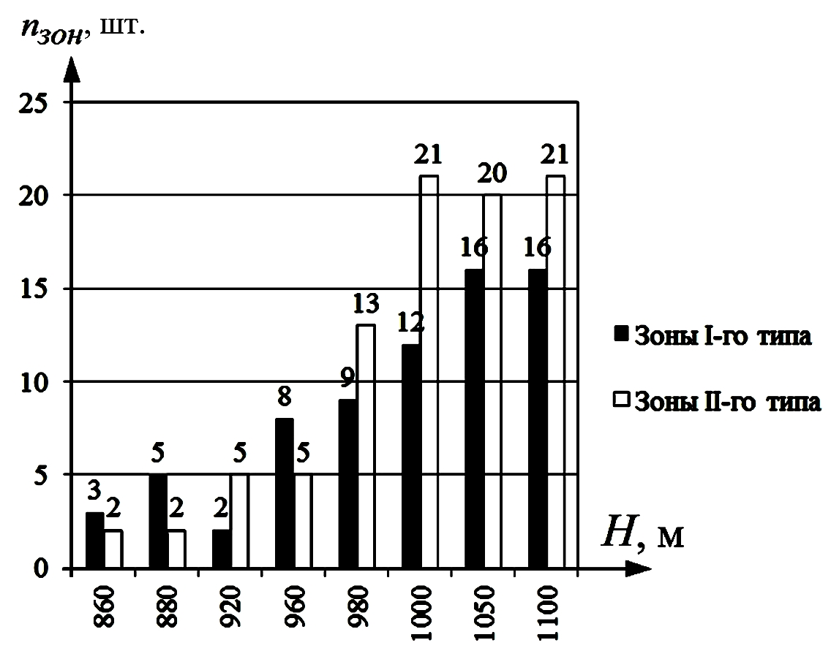
Рис. 2. Распределение по глубине численности зон II-го и I-го типов
в выработках шахты «Партизанская»

Анализ диаграммы распределения на рис. 2 показывает, что с ростом глубины количество зон II-го и I-го типов возрастает, а соответственно растет и вероятность вывалообразований.
Для условий шахты «Партизанская» была получена зависимость фактической месячной нагрузки на лаву от состояния подготовительных выработок, которая представлена на рис. 3.
Так, как в различное время плановая месячная нагрузка имела различные значения, для удобства анализа и адекватности сравнения результатов исследования использовался параметр, определяемый следующим образом:
$А_{\text{мес}}^{'}=\frac{А_{\text{мес}}}{А_{\text{мес}}^{\text{пл}\text{.}}}$, (3)
где $A_{\text{мес}}$ и $А_{\text{мес}}^{\text{пл}\text{.}}$ – соответственно, фактическая и плановая месячная нагрузка на лаву, т/мес.

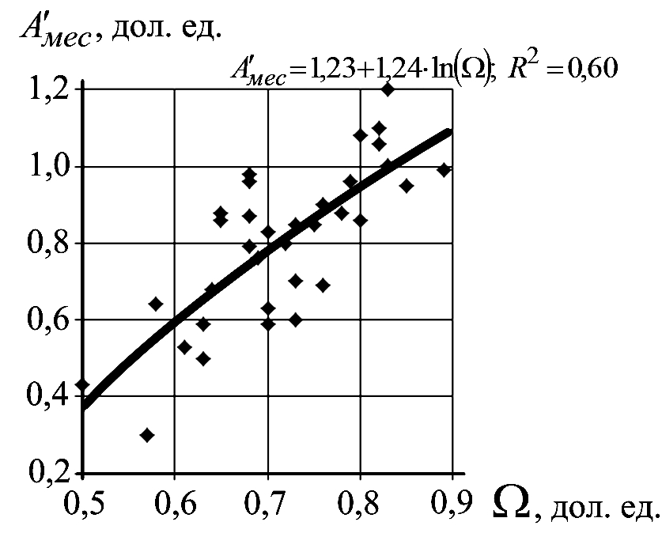
Рис. 3. Зависимость относительной месячной нагрузки на лаву от состояния подготовительных выработок шахты «Партизанская»
Коэффициент детерминации равен 0,6, т.е. на макроуровне можно утверждать, что 60% вариации значения $А_{\text{мес}}^{'}$ зависит от $Ω$. При этом доля влияния других факторов составляет до 40%. Поскольку параметр $Ω$ зависит от общей длины поддерживаемых выработок (рис. 1), можно говорить о наличии взаимосвязи технологической эффективности угледобычи от общей длины поддерживаемых выработок.
К основным технико-экономическим показателям работы любого предприятия по производству и сбыту продукции, относятся экономическая эффективность и рентабельность производства, которые выражаются следующим образом [2]:
$Э_{П}=П_{\text{об}\text{.}}−Н−f(З)$, (4)
где $Э_{П}$ – экономическая эффективность, грн.;
$П_{\text{об}\text{.}}$ – общая прибыль от реализации продукции, грн.;
$Н$ – налоговые отчисления, грн.;
$f(З)$ – функция затрат (если функцию затрат отнести на единицу произведенной продукции, то она будет представлять собой себестоимость), грн.
Рентабельность производства (продукции), определяется выражением
$Р_{П}=\frac{П_{\text{об}\text{.}\text{уд}}−Н_{\text{уд}}}{\sum{С_{i}}}⋅\text{100}\text{\%}$, (5)
где $П_{\text{об}\text{.}\text{уд}}−Н_{\text{уд}}$ – прибыль, приходящаяся на единицу продукции после уплаты всех отчислений, грн.;
$\sum{С_{i}}$ – полная себестоимость единицы продукции, грн.
Следовательно, экономическая эффективность представляет собой чистую прибыль (убыток), а рентабельность – долю возмещения затрат на производство и сбыт полученной прибылью.
Целью настоящего исследования является определение влияния общей длины поддерживаемых выработок на себестоимость угля, как один из основных показателей экономической эффективности угледобычи.
Так, как статьи расходов «Поддержание выработок» не существует как таковой, а «Проведение» и «Ремонт выработок» являются суммарными по статьям «Заработная плата и отчисления», «Материалы», «Амортизация» и «Энергия» участков ПР и РВУ соответственно, на данных участках были собраны сведения о величине обозначенных статей расходов.
Для удобства анализа воспользуемся относительной величиной себестоимости, т.е. отношением фактического ее значения к плановому.
В результате обработки данных исследований была получена зависимость относительной себестоимости угля от протяженности поддерживаемых выработок, которая представлена на рис. 4.
Как следует из полученной зависимости, увеличение протяженности поддерживаемых выработок в 2-3 раза приводит к увеличению себестоимости 1 т. угля в 1,5-2 раза.
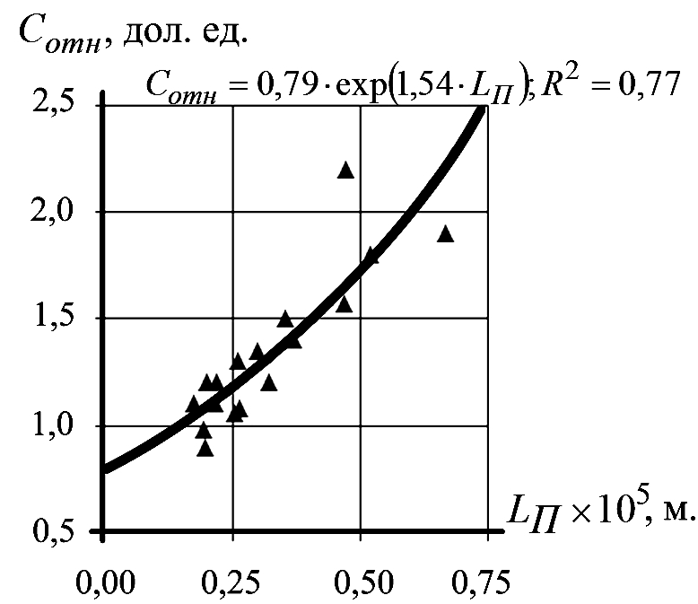
Рис. 4. Зависимость относительной себестоимости угля от протяженности поддерживаемых выработок шахты «Партизанская»

Выводы

1. При увеличении протяженности поддерживаемых выработок происходит уменьшение общего показателя их устойчивости, что обусловлено возрастанием глубины разработки и горного давления.
2. Поскольку между показателем $Ω$ и протяженностью поддерживаемых выработок существует зависимость (2), можно обоснованно утверждать о наличии взаимосвязи технологической эффективности угледобычи и общей длины поддерживаемых выработок.
3. Установлено, что закономерность изменения относительной себестоимости угля при изменении протяженности поддерживаемых выработок описывается экспоненциальной зависимостью, из которой следует, что увеличение в 2-3 раза протяженности поддерживаемых выработок приводит к увеличению себестоимости 1 т. угля в 1,5-2 раза.
Таким образом, при увеличении протяженности поддерживаемых выработок общий показатель их устойчивости снижается, что приводит к увеличению себестоимости угля и снижению фактической месячной нагрузки на лаву.

Список литературы
1. Бондаренко В.И. Технология подземной разработки пластовых месторождений полезных ископаемых: учебник для ВУЗов / [Бондаренко В.И., Кузьменко А.М., Грядущий и др.]. – Днепропетровск. : Полиграфист, 2003. – 708 с.
2. Сапицкий К.Ф. Задачник по подземной разработке угольных месторождений: Учебн. пособие для вузов (4-е изд., перераб. и доп.). / [К.Ф. Сапицкий, Д.В. Дорохов, М.П. Зборщик, В.Ф. Андрушко]. – М. : Недра, 1981. – 311 с.
3. Должиков П.Н. Устойчивость выработок в интенсивно трещиноватых породах глубоких шахт : Монография. / П.Н. Должиков, А.Э. Кипко, Н.Н. Палейчук. – Донецк : Світ книги, 2012. – 220 с.

